Глаз – орган зрения

Зрение – это способность человека воспринимать свет, форму и цвет окружающих предметов или. Это значит, что зрение – это способность видеть. Происходит это благодаря особым светочувствительным клеткам нашего организма, которые собраны в особых органах - глазах.
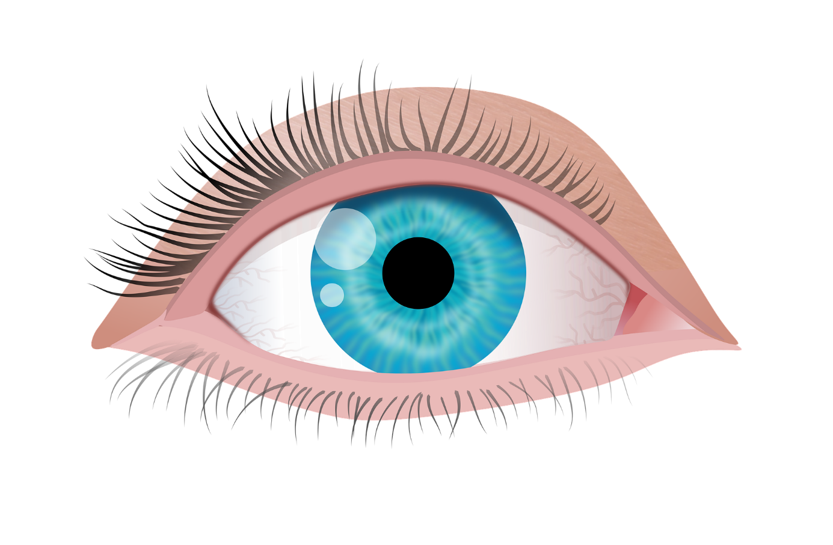
Figur 1: Pixabay

Как устроен глаз человека?
Светочувствительные клетки бывают двух видов и называются они палочками и колбочками. Палочки воспринимают только тёмное и светлое, а колбочки различают цвет.
- Колбочки и палочки расположены на тонкой внутренней оболочке глазного яблока, которая называется сетчаткой. Сетчатка пронизана множеством кровеносных сосудов.
Само глазное яблоко состоит из плотной многослойной соединительной ткани, которая придаёт ему форму.
- Передняя часть глазного яблока – прозрачная роговица, сквозь неё свет проникает внутрь глазного яблока. Затем свет улавливается своеобразной «диафрагмой» глаза – его радужной оболочкой.
- Радужная оболочка (радужка), благодаря входящим в её состав пигментным клеткам, определяет цвет глаз. Если их много, то глаза человека имеют коричневый цвет, если мало или совсем нет – то светло-зелёный или голубой.
Через радужную оболочку глаза свет проникает сквозь отверстие, которое называется зрачком. Зрачок снабжён двумя мышцами, одна из них делает его больше в темноте, а другая сужает при ярком свете.
- Миновав отверстие зрачка свет попадает на шарообразный хрусталик. Так называется эластичный орган, который заключён в кольцо из мышц. Растягиваясь, они уменьшают выпуклость хрусталика и меняют кривизну его поверхности. Хрусталик, как линза, преломляет лучи и направляет их на светочувствительные клетки, расположенные на сетчатке. Так мы видим.
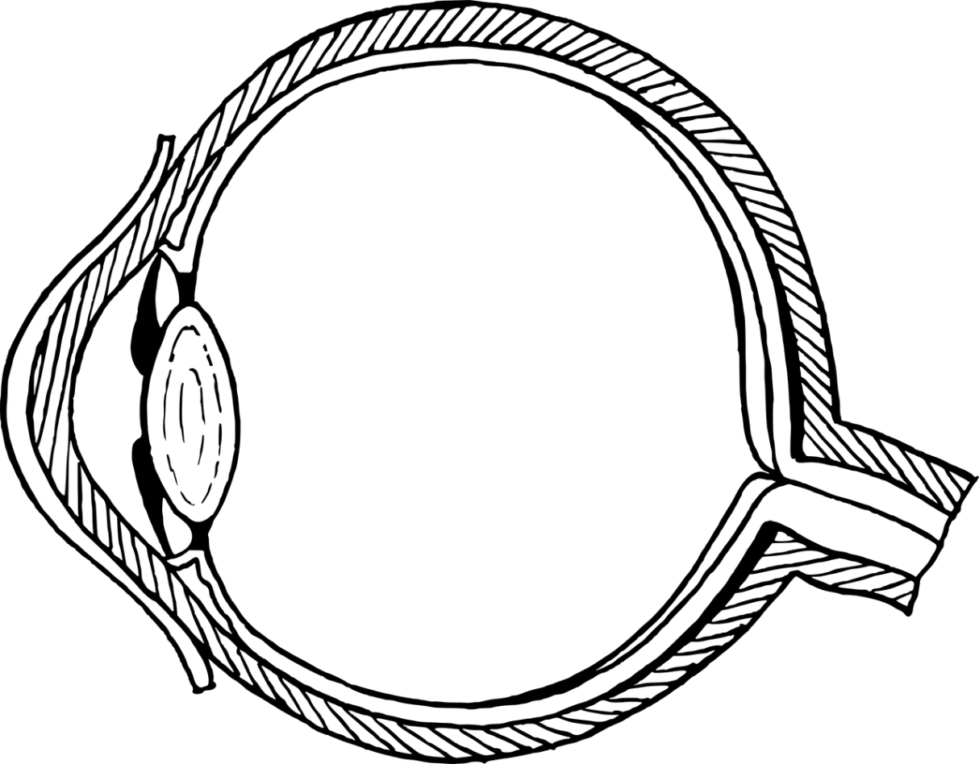
Figur 2: Pixabay

